实验数据准备 题目

19220211 刘浩天作者

摘 要 熟悉数据库管理系统DBMS加载示例数据集的方法，为后续SQL数据库语言学习准备用于测试的示例数据库。摘要

关键词 DBMS；SQL

# 实验平台

操作系统：CentOS7.6

数据库管理系统：openGauss

# 实验内容

## **2.1** 基于教材中的学生选课示例，在DBMS中创建基本表

基于教材中的学生选课示例，在Data Studio中创建基本表，如图2.1所示。

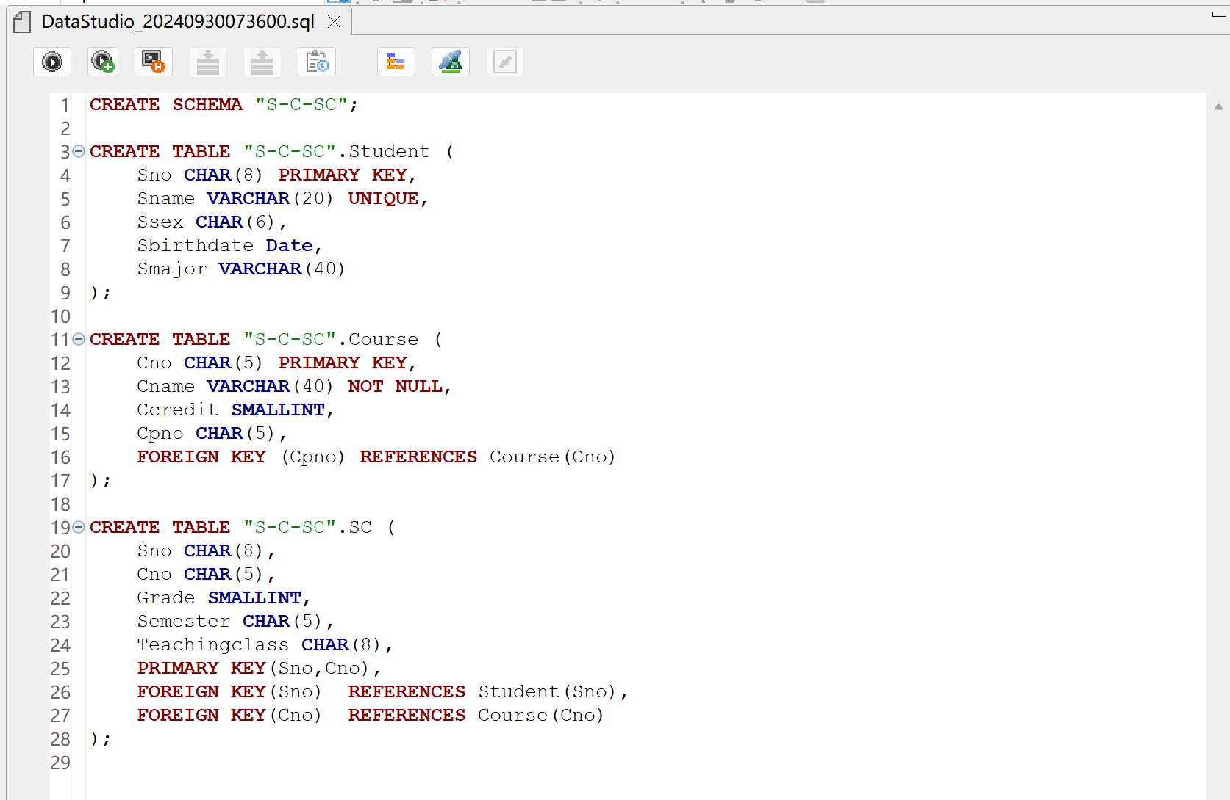

图2.1 创建基本表

切换到“S-C-SC”模式下，查看表结构等信息。

• 列举数据库：\l

• 列举表：\dt

• 查看表结构：\d tablename

• 切换数据库：\c dbname

• 列举 schema：\dn

• 查看索引：\di



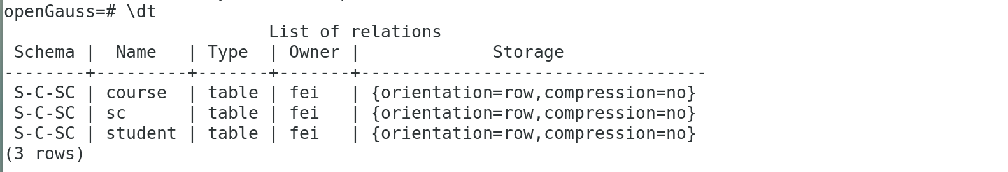

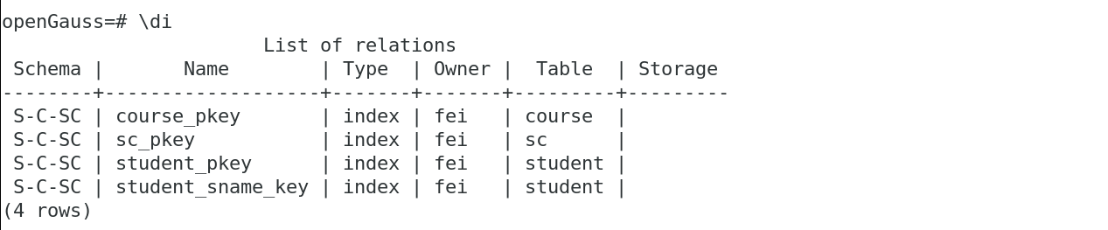

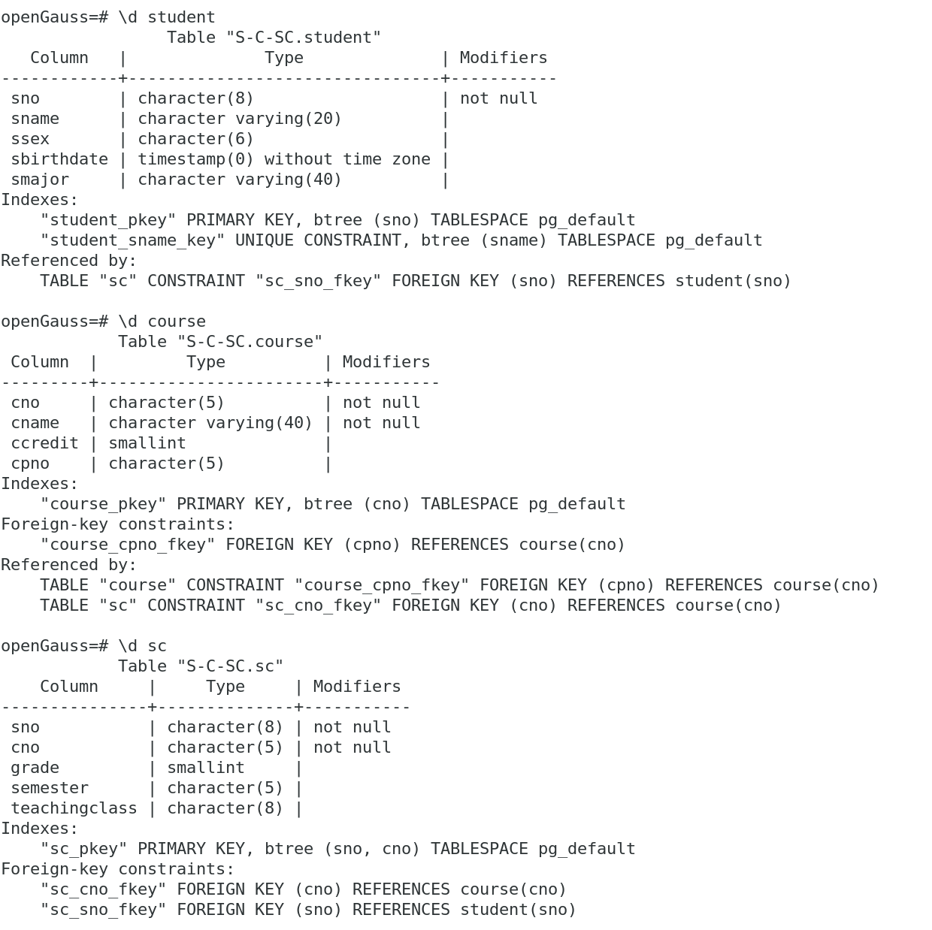

## **2.2** 基于DBMS导入数据的格式要求设计“提示词”，采用大模型（如KIMI、文心一言等）输出测试数据

采用文心一言大模型生成提示词，保存至文本文件，导入Excel中，另存为CSV文件。提示词如下：

请为"S-C-SC"模式下的Student表生成测试数据。该表包含以下字段：

- Sno: 字符类型，长度为8，前4位为入学年份，作为主键，要求唯一且不为空。

- Sname: 字符串类型，长度为20，要求唯一且不为空。

- Ssex: 字符类型，长度为6，表示性别，可以是"男"、"女"或其他有效性别标识。

- Sbirthdate: 日期类型，表示学生的出生日期。

- Smajor: 字符串类型，长度为40，表示学生的主修专业。

请生成至少10条不同的记录，确保Sno和Sname的唯一性。

例如（Sno | Sname | Ssex | Sbirthdate | Smajor

00000001 | 张三 | 男 | 1998-05-12 | 计算机科学与技术

00000002 | 李四 | 女 | 2000-07-23 | 软件工程 ）

请为"S-C-SC"模式下的Course表生成测试数据。该表包含以下字段：

- Cno: 字符类型，长度为5，前2位为学院编号，作为主键，要求唯一且不为空。

- Cname: 字符串类型，长度为40，表示课程名称，要求不为空。

- Ccredit: 小整型，表示课程学分。

- Cpno: 字符类型，长度为5，表示先修课程的编号，允许为空，如果为空则表示没有先修课程。如果填写，则必须在Course表中存在对应的Cno值，仅填写一门即可，不用填写先修课的先修课。

请生成至少10条不同的记录，确保Cno和Cname的唯一性，并合理设置Cpno字段的值。

例如（Cno | Cname | Ccredit | Cpno

11001| 高等数学 | 4 |

22001| 数据结构与算法 | 4 | 11001 ）

请为"S-C-SC"模式下的SC表生成测试数据。该表包含以下字段：

- Sno: 字符类型，长度为8，作为联合主键的一部分，与Student表中的Sno字段相关联。

- Cno: 字符类型，长度为5，作为联合主键的一部分，与Course表中的Cno字段相关联。

- Grade: 小整型，表示学生的课程成绩。

- Semester: 字符类型，长度为5，表示选课所在的学期，前4位表示年份，最后一位表示学期。

- Teachingclass: 字符类型，长度为8，表示教学班号，前5位与Cno字段相同，后2位表示教学班编号，用-分隔。

请生成至少15条不同的记录，确保每条记录的Sno和Cno组合是唯一的，并且Sno和Cno的值必须在Student表和Course表中分别存在。同时，请合理设置Grade、Semester和Teachingclass字段的值。Student表如下（Sno | Sname | Ssex | Sbirthdate | Smajor

20230001 | 张三 | 男 | 2005-03-15 | 计算机科学与技术

20230002 | 李四 | 女 | 2005-07-22 | 软件工程

20230003 | 王五 | 男 | 2006-01-08 | 信息安全

20230004 | 赵六 | 女 | 2004-11-25 | 数据科学与大数据技术

20230005 | 孙七 | 男 | 2005-05-10 | 人工智能

20230006 | 周八 | 女 | 2006-09-18 | 物联网工程

20230007 | 吴九 | 男 | 2004-06-24 | 电子信息工程

20230008 | 陈十 | 女 | 2005-12-03 | 通信工程

20230009 | 刘十一 | 男 | 2006-03-30 | 数字媒体技术

20230010 | 高十二 | 女 | 2005-08-15 | 网络工程）

Course表如下（Cno | Cname | Ccredit | Cpno

11001| 高等数学 | 4 |

12001| 大学英语 | 3 |

21001| 数据结构与算法 | 4 | 11001

22001| 计算机组成原理 | 4 | 21001

31001| 物理学基础 | 4 |

41001| 微观经济学 | 3 |

42001| 宏观经济学 | 3 | 41001

51001| 电路分析基础 | 4 |

52001| 模拟电路 | 4 | 51001

61001| 机械设计基础 | 4 |）

将生成的提示词保存至文本文件并导入Excel中，另存为CSV文件。

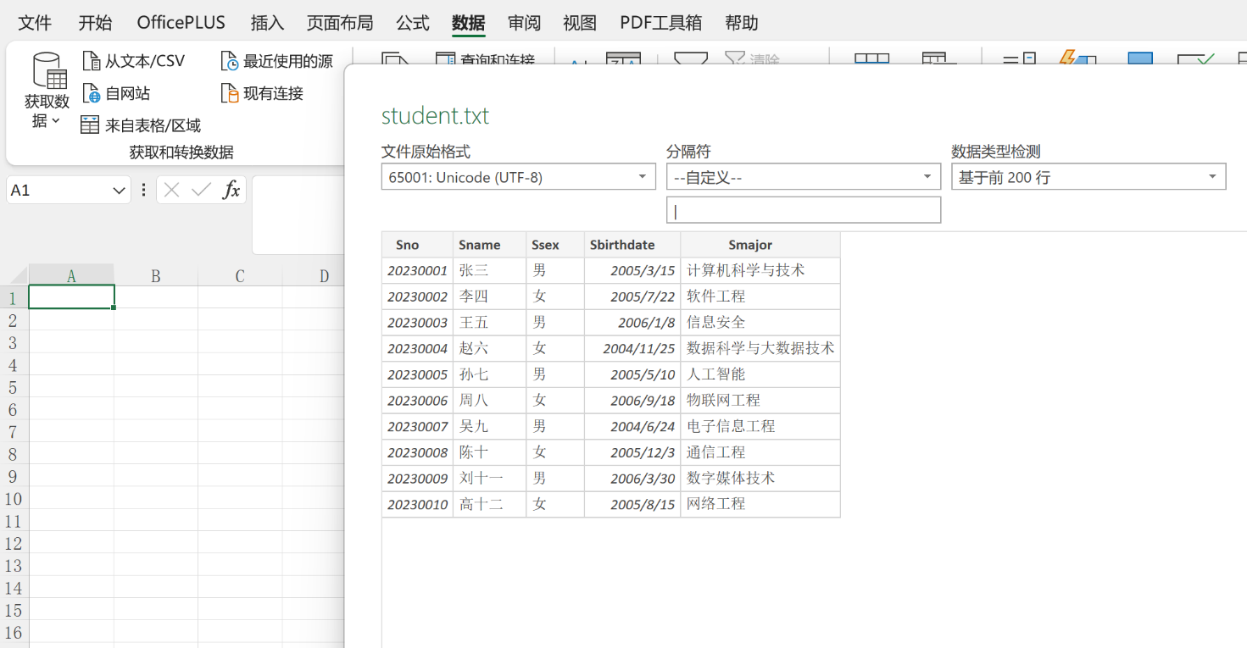



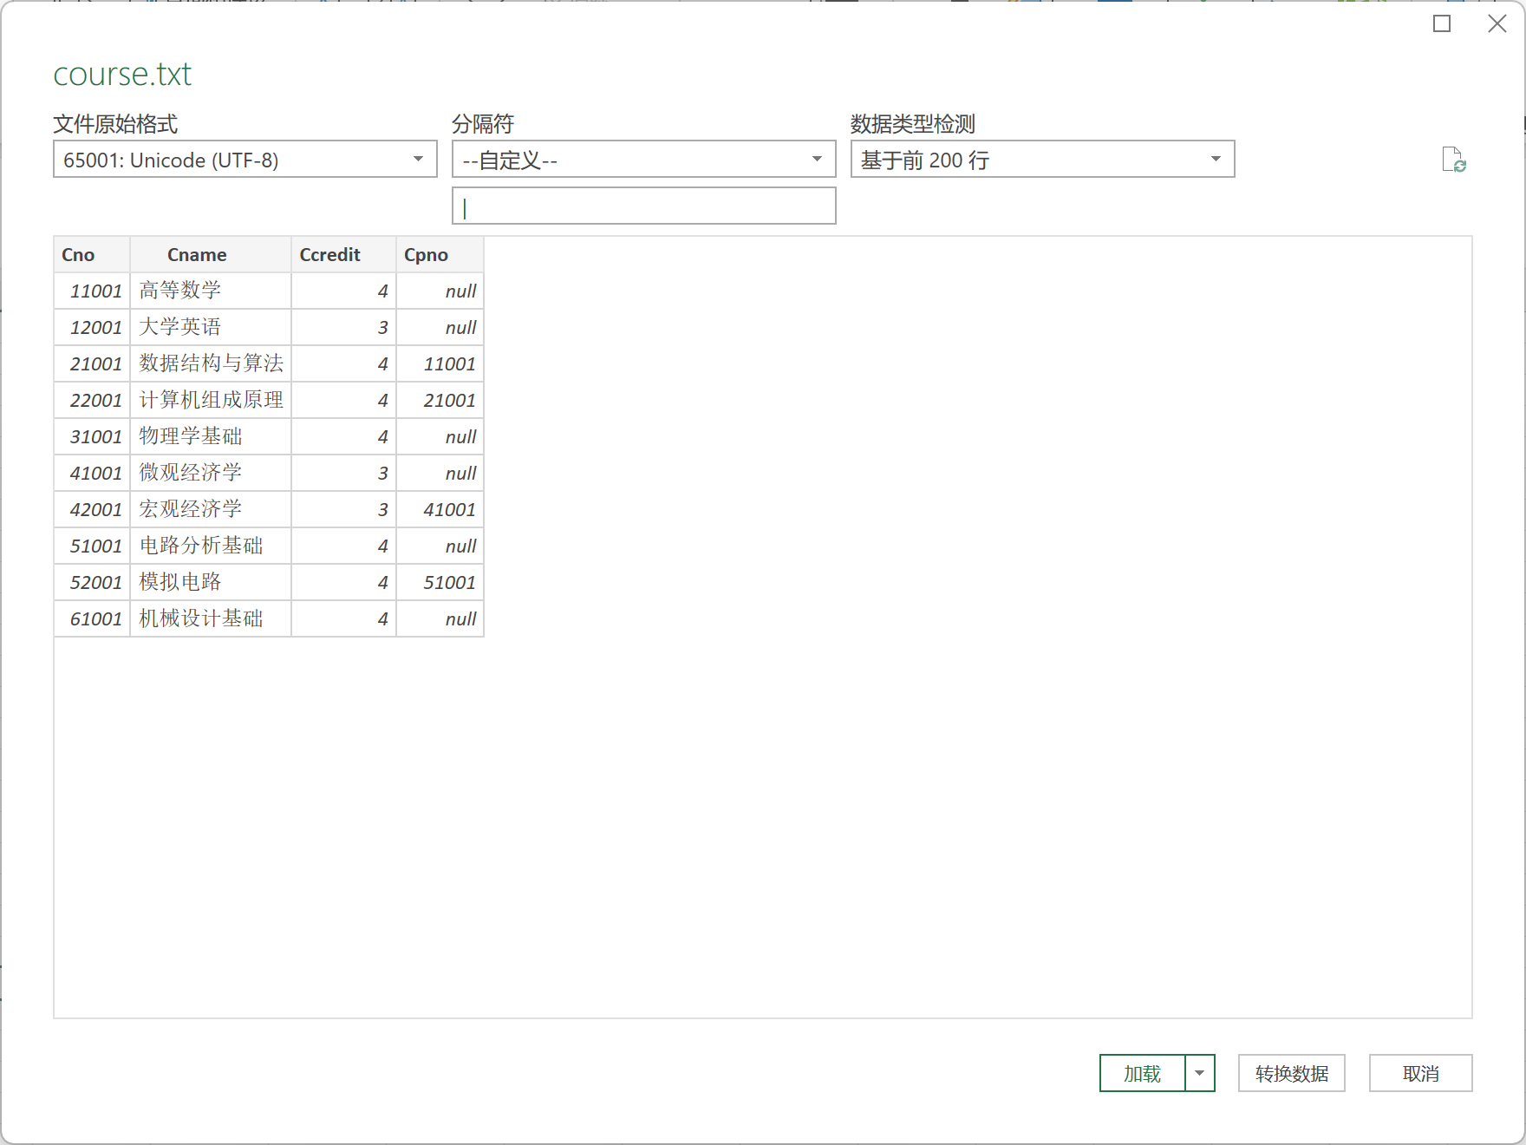

## **2.3** 将测试数据导入到DBMS中，并且执行SQL语句测试导入数据的有效性

在Data Studio中将模式切换为“S-C-SC”，导入表数据。

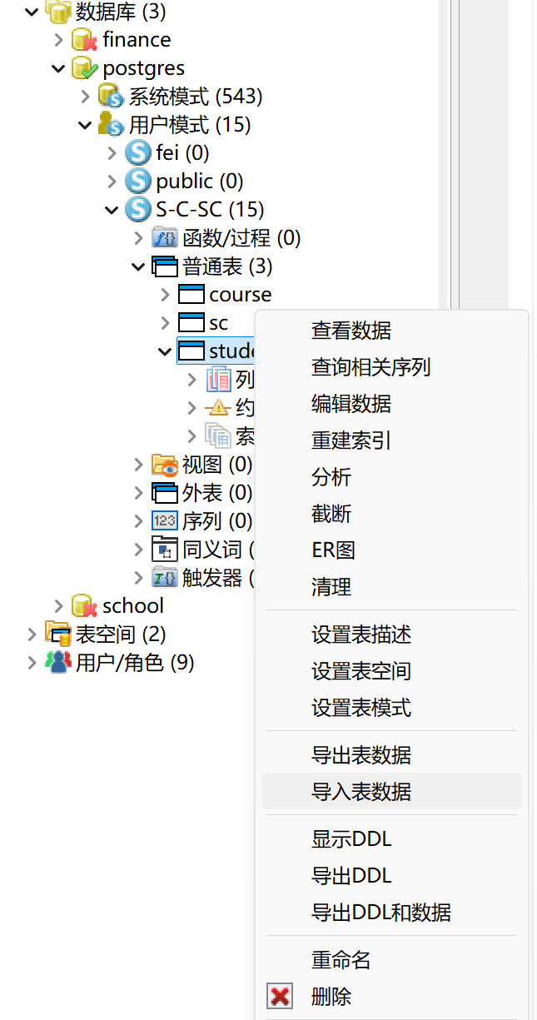 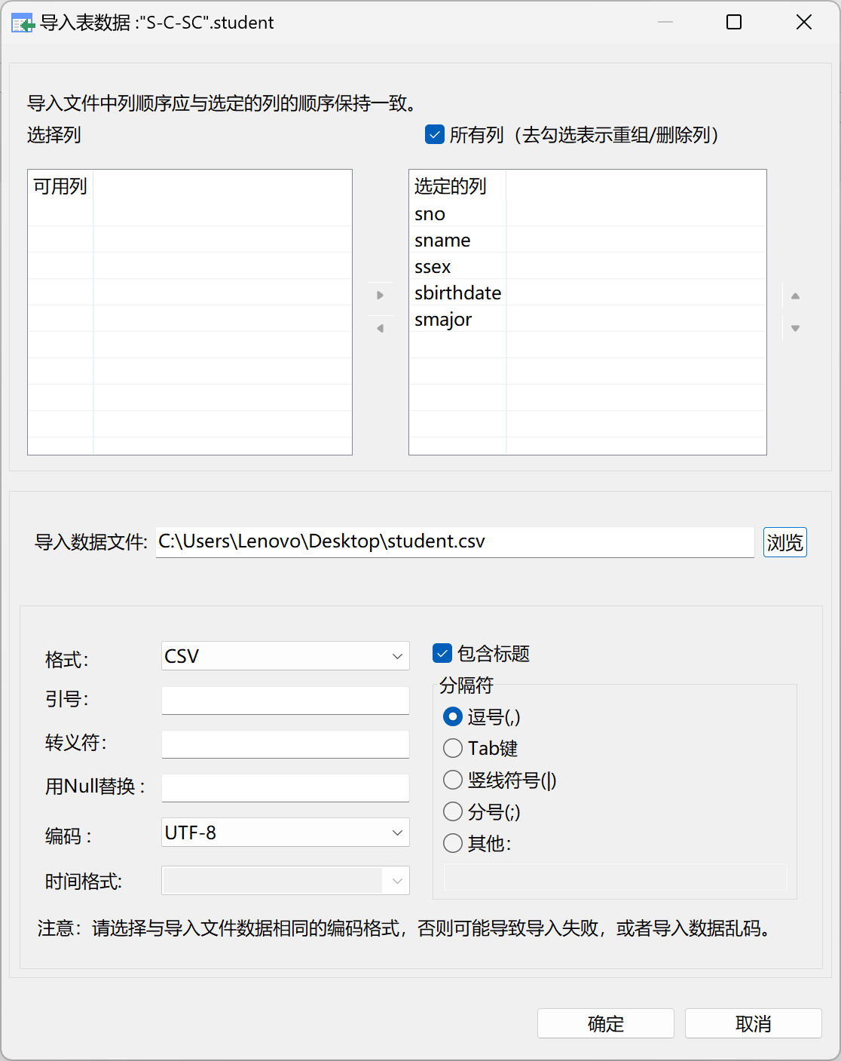

查看数据。

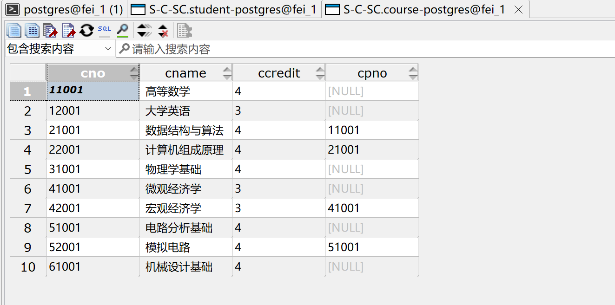

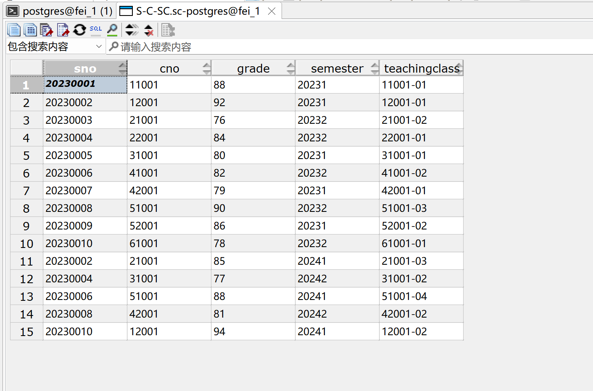

执行SQL语句测试导入数据的有效性。

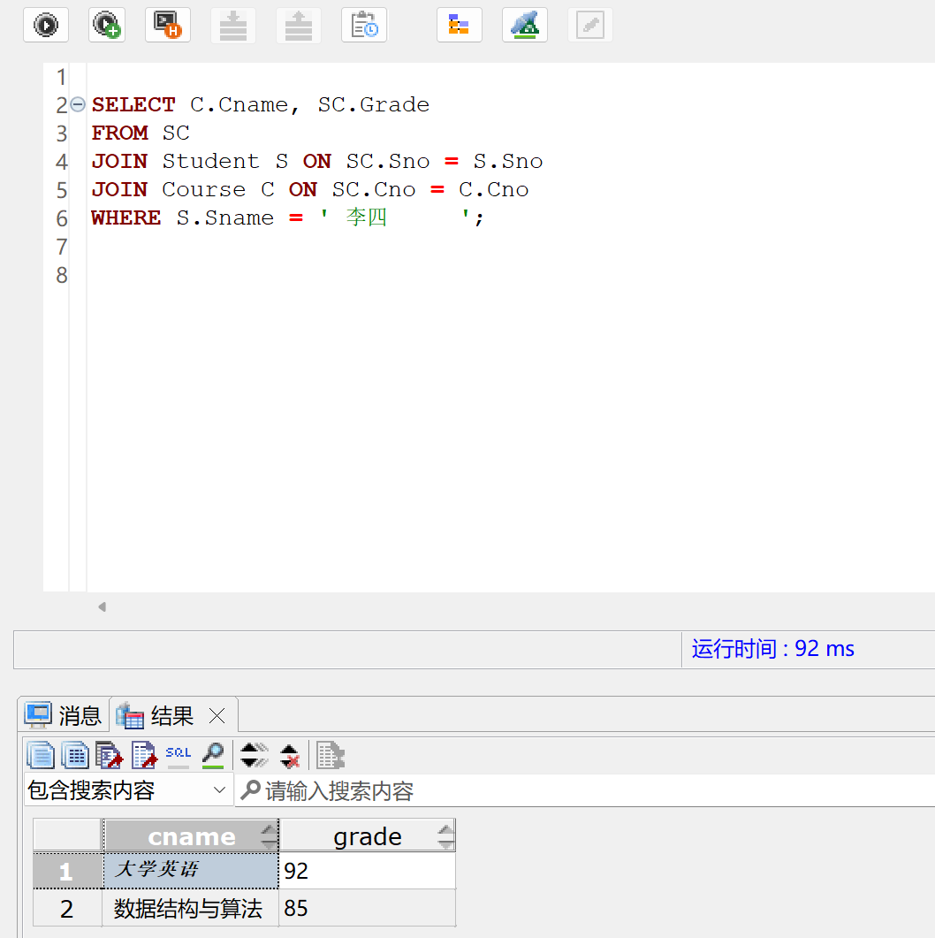 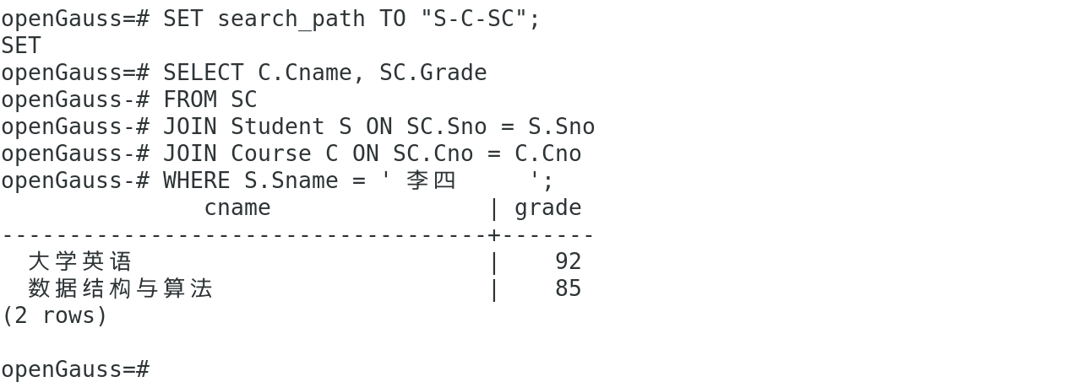

图2.2 查询学生“李四”所选的所有课程及其成绩

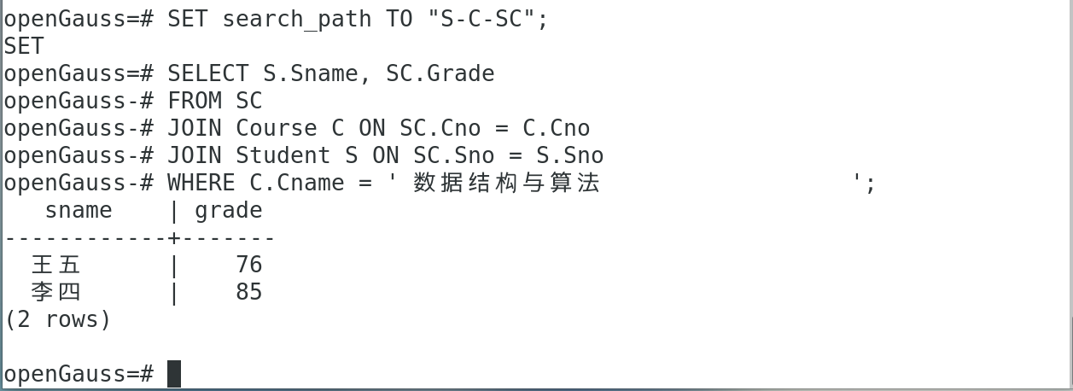

图2.3 查询选修了课程“数据结构与算法”的所有学生及其成绩

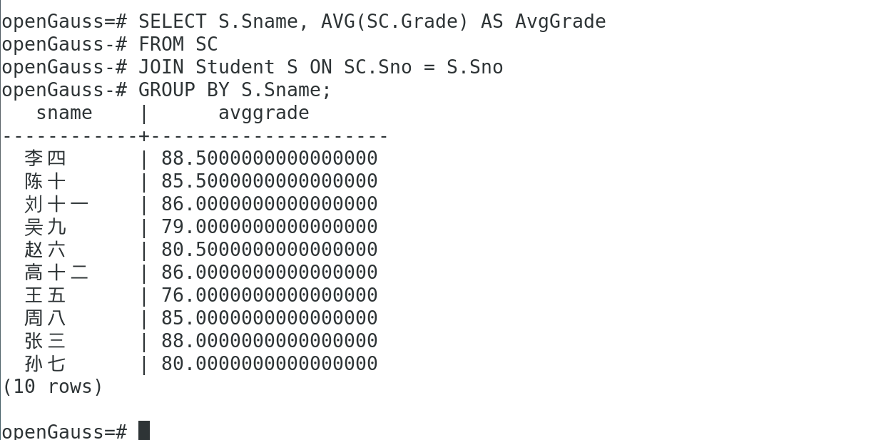

图2.4 查询所有学生的平均成绩

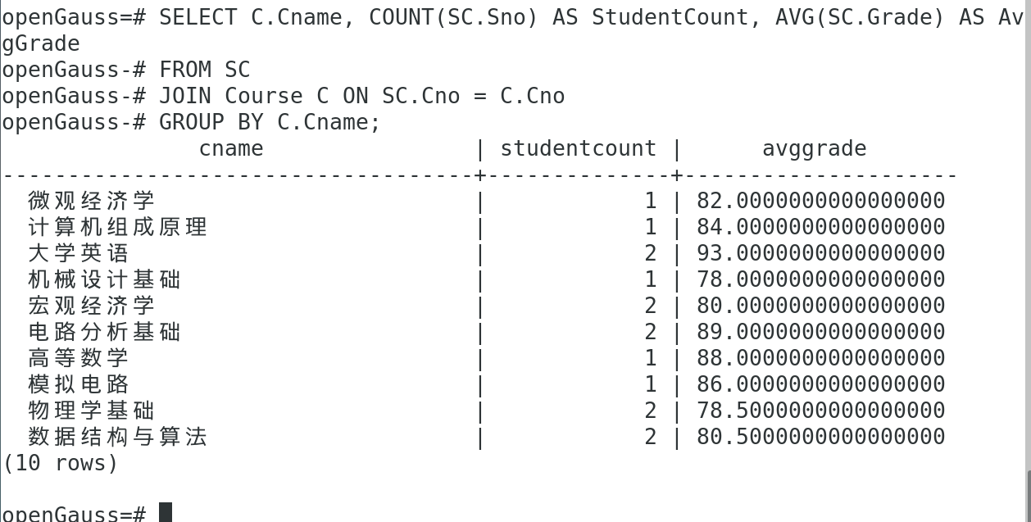

图2.5 查询每门课程的选课人数及平均分

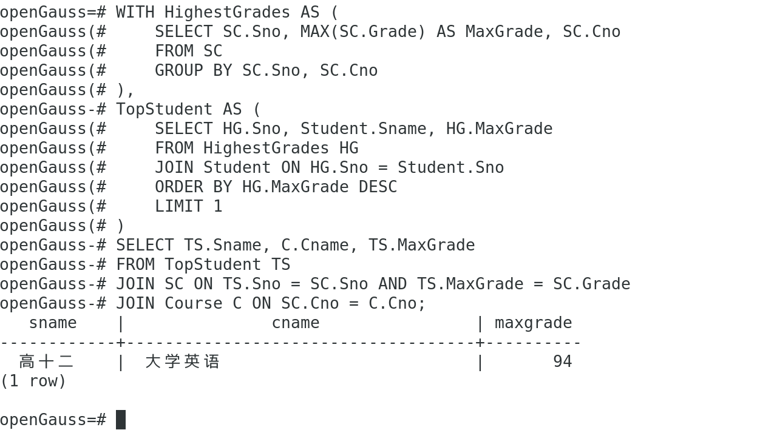

图2.6 查询成绩最高的学生及其最高分课程

# 实验总结

**3.1** 遇到的问题及解决方案

问题：在执行查询语句时，遇到了“ERROR: relation 'sc' does not exist on sgnode”的错误。

解决方案：首先，确认表名sc是否正确无误，并检查该表是否确实存在于当前数据库中。然后，检查当前的搜索路径是否包括了sc表所在的schema。如果表在不同的schema中，需要修改搜索路径或在查询中指定完整的表名。此外，还检查了数据库连接和用户权限，确保连接的是正确的数据库和节点，并且有足够的权限访问sc表。经过一系列检查和调整后，最终成功执行了查询语句。

**3.2** 实验结果：

通过本次实验，成功地从数据库中检索出了学生姓名及其对应的平均成绩，并验证了SQL查询语句的正确性和有效性。同时，也加深了对SQL查询语句、表连接以及聚合函数的理解和应用。通过遇到问题并寻求解决方案的过程，也锻炼了自己的逻辑思维和问题解决能力。未来，将继续努力学习相关数据库技术，以便更好地应用于实际工作和生活中。

参 考 文 献

[1] 王珊等. 数据库系统概论. 第六版. 北京: 高等教育出版社, 2023

附录

Student表

Sno | Sname | Ssex | Sbirthdate | Smajor

20230001 | 张三 | 男 | 2005-03-15 | 计算机科学与技术

20230002 | 李四 | 女 | 2005-07-22 | 软件工程

20230003 | 王五 | 男 | 2006-01-08 | 信息安全

20230004 | 赵六 | 女 | 2004-11-25 | 数据科学与大数据技术

20230005 | 孙七 | 男 | 2005-05-10 | 人工智能

20230006 | 周八 | 女 | 2006-09-18 | 物联网工程

20230007 | 吴九 | 男 | 2004-06-24 | 电子信息工程

20230008 | 陈十 | 女 | 2005-12-03 | 通信工程

20230009 | 刘十一 | 男 | 2006-03-30 | 数字媒体技术

20230010 | 高十二 | 女 | 2005-08-15 | 网络工程

Course表

Cno | Cname | Ccredit | Cpno

11001| 高等数学 | 4 |

12001| 大学英语 | 3 |

21001| 数据结构与算法 | 4 | 11001

22001| 计算机组成原理 | 4 | 21001

31001| 物理学基础 | 4 |

41001| 微观经济学 | 3 |

42001| 宏观经济学 | 3 | 41001

51001| 电路分析基础 | 4 |

52001| 模拟电路 | 4 | 51001

61001| 机械设计基础 | 4 |

SC表

Sno | Cno | Grade | Semester | Teachingclass

20230001 | 11001 | 88 | 20231 |11001-01

20230002 | 12001 | 92 | 20231 |12001-01

20230003 | 21001 | 76 | 20232 |21001-02

20230004 | 22001 | 84 | 20232 |22001-01

20230005 | 31001 | 80 | 20231 |31001-01

20230006 | 41001 | 82 | 20232 |41001-02

20230007 | 42001 | 79 | 20231 |42001-01

20230008 | 51001 | 90 | 20232 |51001-03

20230009 | 52001 | 86 | 20231 |52001-02

20230010 | 61001 | 78 | 20232 |61001-01

20230002 | 21001 | 85 | 20241 |21001-03

20230004 | 31001 | 77 | 20242 |31001-02

20230006 | 51001 | 88 | 20241 |51001-04

20230008 | 42001 | 81 | 20242 |42001-02

20230010 | 12001 | 94 | 20241 |12001-02